Министерство науки и высшего образования Российской Федерации
федеральное государственное автономное образовательное учреждение высшего образования
«НАЦИОНАЛЬНЫЙ ИССЛЕДОВАТЕЛЬСКИЙ УНИВЕРСИТЕТ ИТМО»
Факультет программной инженерии и компьютерной техники
Направление подготовки 09.03.04 Программная инженерия

Отчёт
По лабораторной работе №2
Дисциплины «Тестирование программного обеспечения»

Вариант: 4124

Студент:
Фам Данг Чунг Нгиа
группа P3321

Преподаватель:
Барсуков Максим Андреевич

г. Санкт-Петербург, 2026 г.
Описание задания
- Для указанной функции провести модульное тестирование разложения функции в степенной ряд. Выбрать достаточное тестовое покрытие.
- Провести модульное тестирование указанного алгоритма. Для этого выбрать характерные точки внутри алгоритма, и для предложенных самостоятельно наборов исходных данных записать последовательность попадания в характерные точки. Сравнить последовательность попадания с эталонной.
- Сформировать доменную модель для заданного текста. Разработать тестовое покрытие для данной доменной модели
Вариант 374806
- Функция sin(x)
- Программный модуль для работы с автоматически регулируемой кучей (http://www.cs.usfca.edu/~galles/visualization/SkewHeap.html)
- Описание предметной области:
Когда вы мчитесь по шоссе, лениво обгоняя другие машины, чувствуя, как вы довольны собой, и вдруг случайно переключаетесь с четвертой скорости на первую вместо третьей, отчего ваш двигатель и ваши мозги чуть не вылетают прочь, вы должны чувствовать себя примерно так же, как почувствовал себя Форд Префект при этом замечании.

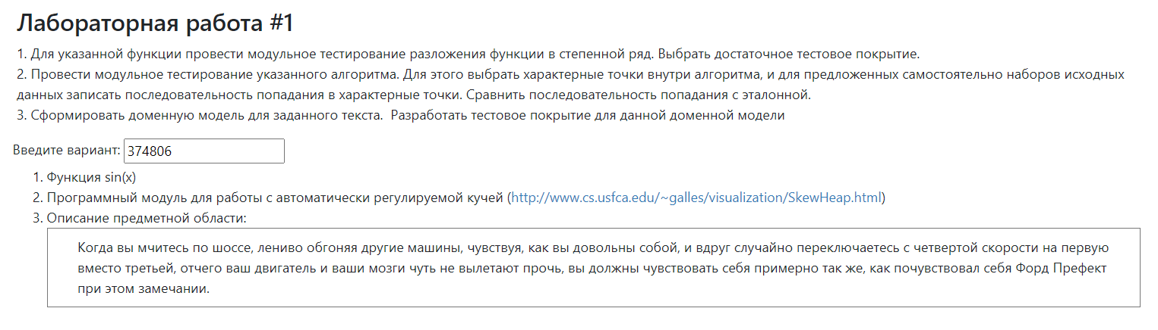
Выполнение
Исходный код

https://github.com/nghiaphamhb/Software-Testing/tree/main/lab1
Задание 1: sin(x)

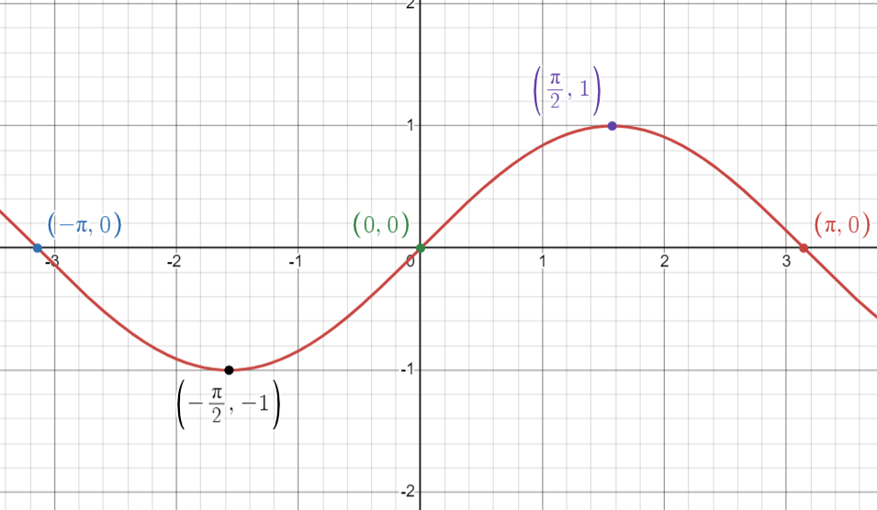
График функции sin(x) с табличными значениями в точках.

- Выберем “интересные” для тестирования точки:
- 0.0 — базовая точка, значение должно быть ровно 0 (как в Math.sin).
- x = π/2, π, -π/2, -π — ключевые значения, по которым легко проверить правильность.

Таблица тестовых данных для “интересных” точек:
x | sin(x)
0.0 | 0.0
π/2 | 1
-π/2 | -1
π | 0.0
-π | 0.0

- Дополнительно проверяется набор точек {-3, -1, -0.1, 0.1, 1, 2, 3}, где эталоном выступает Math.sin(x).
- Также будем проводить property-based тестирование.
- Нечётность: sin(−x)=−sin(x)
- Периодичность: sin(x+2π)=sin(x)
- Проверяется параметра точности eps
  - Некорректный eps: eps = -1e-3 < 0 или eps = 0.0
  - При большем eps = 1e-3 ряд суммируется меньшим количеством членов, поэтому результат должен быть менее точным, но в пределах ожидаемой погрешности.
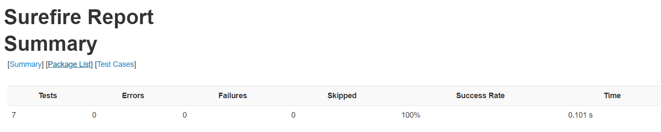
Тесты успешно проходятся.
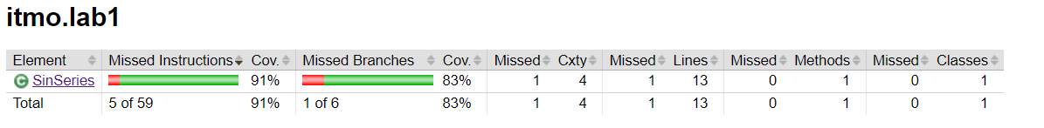

Итоговое тестовое покрытие.
Функция sin(x) корректно обрабатывает все тестовые случаи. Все результаты совпадают с эталонной реализацией Math.sin.

Задание 2: Автоматически регулируемая куча (Skew Heap)
Эталонная реализация по варианту:
http://www.cs.usfca.edu/~galles/visualization/SkewHeap.html
Skew Heap (косая куча) — это самонастраивающаяся куча (min-heap), в которой основная операция — слияние (merge) двух куч. Балансировка достигается не хранением дополнительных параметров (как высота/ранг), а регулярным обменом левого и правого поддеревьев в процессе слияния.
Операции:
- merge(h1, h2) — базовая операция;
- insert(x) реализуется как merge(root, new Node(x));
- removeMin() реализуется как merge(root.left, root.right) после удаления корня.
Цель тестирования — убедиться, что куча корректно выполняет все операции и сохраняет свои свойства после каждой операции.

Подход к тестированию
Внутри метода merge(Node a, Node b, Tracer t) были выбраны характерные точки — места, соответствующие ключевым ветвлениям и этапам алгоритма. Для фиксации прохождения алгоритма используется класс Tracer, который сохраняет последовательность посещённых точек (строки "P1", "P2" …).

Характерные точки в алгоритме merge
В реализации используются следующие точки:
- P1: случай a == null → возврат b
- P2: случай b == null → возврат a
- P3: условие a.key > b.key → выполняется swap корней (a и b меняются местами)
- P3N: ветка “без swap” при a.key <= b.key
- P4: рекурсивное слияние в правое поддерево: a.right = merge(a.right, b, t)
- P5: “skew step” — обмен детей: swap(a.left, a.right)
- P6: возврат результата return a

Как мы можем видеть, все работает корректно:
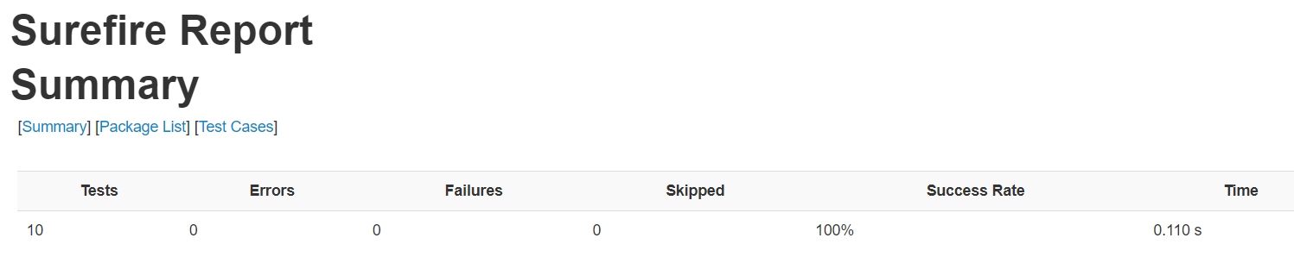
Тесты успешно проходятся.

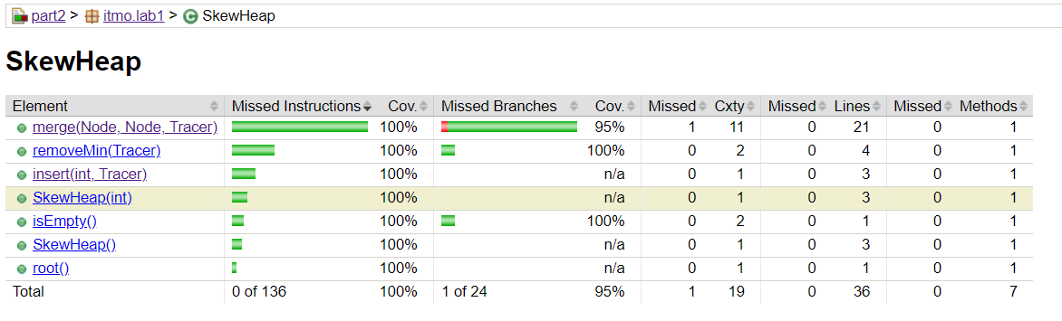
Итоговое тестовое покрытие методов класса SkewHeap.

Результаты тестирования:
- SkewHeap реализовано корректно и проходит все тесты.
- Код покрыт модульными тестами.
- Тестирование подтвердило, что куча корректно выполняет все основные операции.

Задание 3: Описание предметной области
Для начала, спроектируем нашу доменную область в соответствии с заданным текстом.
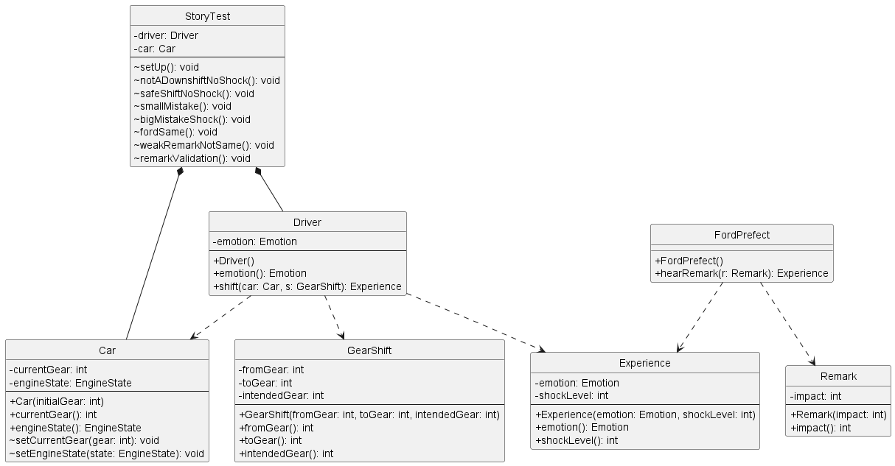
Спроектированная UML диаграмма предметной области.

Предметная область описывает ситуацию управления автомобилем и реакцию персонажей на удачное/неудачное переключение передач.
Предметная область включает в себя:
Персонажи
- Driver — водитель, выполняющий переключение передач и имеющий эмоциональное состояние.
- FordPrefect — наблюдатель, который “слышит” замечания (Remark) и формирует собственное впечатление (Experience).

Объекты

  - Car — автомобиль с текущей передачей и состоянием двигателя.
  - GearShift — действие переключения с одной передачи на другую с учётом “ожидаемой” передачи.
  - Remark — замечание с некоторой “силой воздействия” (impact).
  - Experience —переживание: эмоциональное состояние и уровень “шока”.

Сценарии (последовательности действий)
  - Водитель пытается переключить передачу → автомобиль меняет состояние → формируется опыт (Experience) → при необходимости другой персонаж интерпретирует замечание (Remark) и также получает опыт.

Далее, в соответствии с TDD напишем тесты по спроектированной модели.
Цель тестирования — убедиться, что:
- Переключения передач выполняются корректно и приводят к ожидаемому состоянию автомобиля.
- Эмоции и уровень “шока” корректно отражают результат действий (ошибка/успех).
- Замечания (Remark) интерпретируются и влияют на персонажа предсказуемо.
- Сценарии из StoryTest воспроизводят заданные ситуации без ошибок.

Составим следующие тесты:
Класс: StoryTest (сценарии Driver + Car + GearShift)
- notADownshiftNoShock: Проверяет, что переключение 4→5 (intended=5) не вызывает шок: Emotion.PROUD, EngineState.NORMAL.
- safeShiftNoShock: Проверяет безопасное переключение 4→3: Emotion.PROUD, shockLevel=0, двигатель NORMAL, эмоция водителя PROUD.
- smallMistake: Проверяет небольшую ошибку 4→2 вместо 3: Emotion.PROUD, shockLevel<=10, двигатель NORMAL.
- bigMistakeShock: Проверяет крупную ошибку 4→1 вместо 3: Emotion.SHOCKED, shockLevel>=70, двигатель STRESSED, водитель SHOCKED.
Класс: FordPrefect
- fordSame: Проверяет, что сильное замечание Remark(90) вызывает у Ford реакцию (emotion и shockLevel), совпадающую с реакцией водителя при сильной ошибке (4→1).
- weakRemarkNotSame: Проверяет, что слабое замечание Remark(10) даёт реакцию, отличающуюся от сильного шока водителя (различается emotion или shockLevel).
- fordRemarkHighImpact: Проверяет ветвь impact >= 70: возвращается Emotion.SHOCKED, shockLevel=80.
- fordRemarkMediumImpact: Проверяет ветвь 30 <= impact < 70: возвращается Emotion.PROUD, shockLevel=10.
● fordRemarkLowImpact: Проверяет ветвь impact < 30: возвращается Emotion.PROUD, shockLevel=0.
Класс: Remark
- remarkValidation: Проверяет валидацию impact: значения вне диапазона (−1 и 101) должны выбрасывать IllegalArgumentException.
Класс: Car
- carConstructorSetsDefaults: Проверяет корректность создания Car(initialGear): начальная передача задана верно, состояние двигателя по умолчанию NORMAL.
- carSettersUpdateState: Проверяет, что методы setCurrentGear и setEngineState корректно обновляют состояние автомобиля.
Класс: Experience
- experienceAcceptsBoundaryValues: Проверяет допустимые граничные значения shockLevel (0 и 100) — объект создаётся корректно.
- experienceThrowsWhenShockLevelNegative: Проверяет, что при shockLevel < 0 выбрасывается IllegalArgumentException.
- experienceThrowsWhenShockLevelTooHigh: Проверяет, что при shockLevel > 100 выбрасывается IllegalArgumentException.

Как мы можем видеть, все работает корректно:
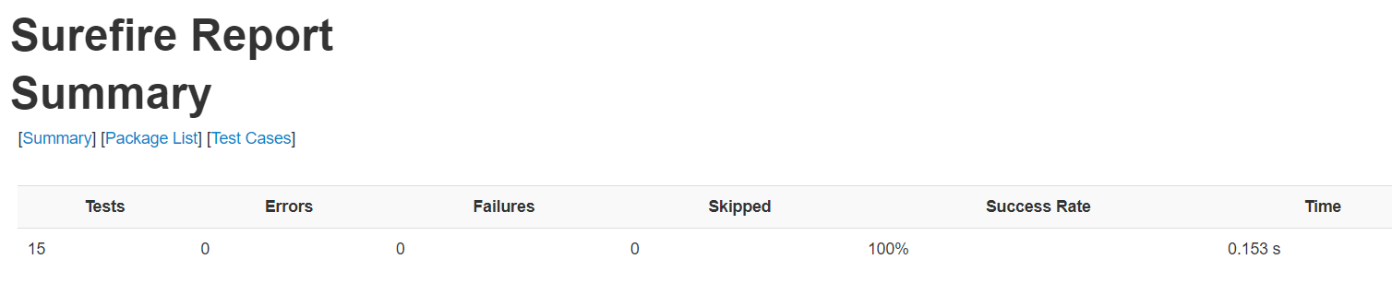
Тесты успешно проходятся.

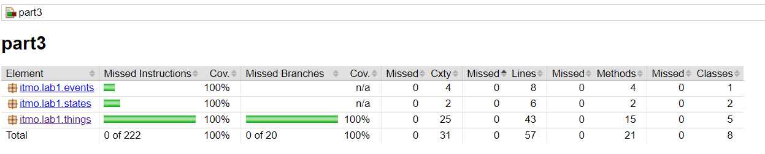
Итоговое тестовое покрытие.
Выводы
Во время выполнения лабораторной работы я углубил свои знания в JUnit5, научился писать юнит-тесты, использовать параметризированные тесты и тесты на проверку составленной объектной модели.

